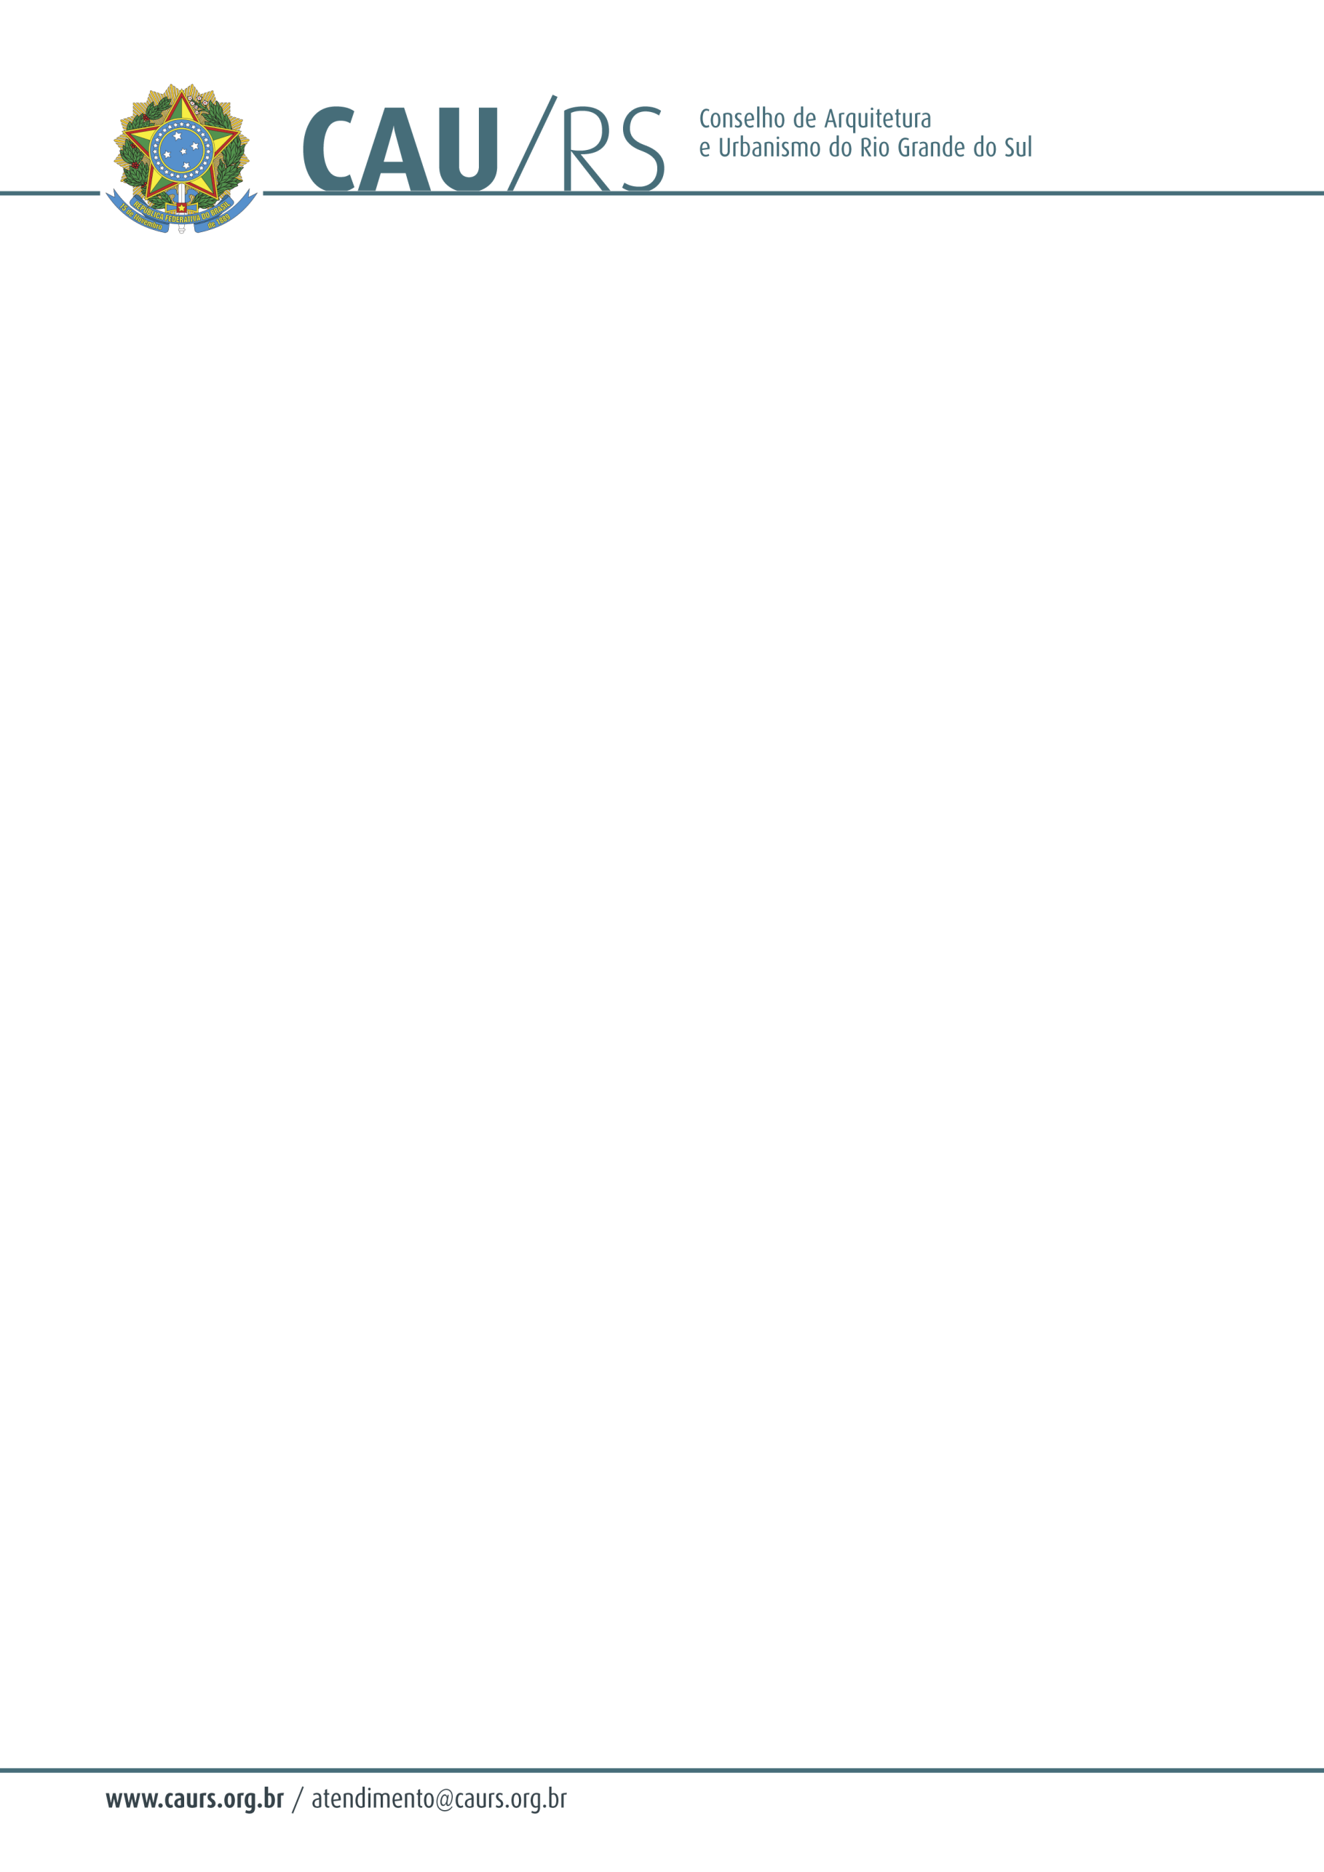

DELIBERAÇÃO DA COMISSÃO DE PLANEJAMENTO E FINANÇAS DO CAU/RS
Nº 121/2013, DE 08 DE OUTUBRO DE 2013.

Referente à autorização de aquisição de camisetas para o evento em Pelotas, o XIX ULACAV – 19º Encontro Latino Americano de Habitação Social, de acordo com o Processo Administrativo nº 275/2013.

A Comissão de Planejamento e Finanças do Conselho de Arquitetura e Urbanismo do Rio Grande do Sul, no uso das suas atribuições legais, reuniu-se no dia 08 de outubro de 2013 e DELIBEROU pela autorização de aquisição de 100 camisetas para o evento que será realizado em Pelotas, o XIX ULACAV – 19º Encontro Latino Americano de Habitação Social, através de dispensa de licitação conforme artigo 24, inciso II da Lei nº 8.666/93, conforme solicitação efetuada pela Comissão de Ensino e Formação, cuja verba será proveniente do centro de custos 1.01.07 – Seminário de Ensino, rubrica 6.2.2.1.1.01.04.02.004 – Outros Serviços de Comunicação e Divulgação.

Fausto Henrique Steffen
Coordenador da Comissão de Planejamento e Finanças

